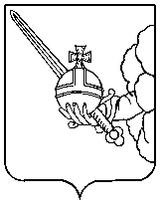

П О С Т А Н О В Л Е Н И Е

Администрации города Вологды

От | 01 декабря 2025 года |  | № | 1798

Об определении Фонда капитального ремонта многоквартирных домов Вологодской области владельцем специального счета формирования
фонда капитального ремонта многоквартирного дома
по адресу: г. Вологда, ул. Зеленая, д. 30

В соответствии с частью 7 статьи 170 Жилищного кодекса Российской Федерации, на основании статей 27, 44 Устава городского округа города Вологды ПОСТАНОВЛЯЮ:
- Определить Фонд капитального ремонта многоквартирных домов Вологодской области владельцем специального счета формирования фонда капитального ремонта многоквартирного дома по адресу: г. Вологда, ул. Зеленая, д. 30.
- Настоящее постановление подлежит размещению в государственной информационной системе жилищно-коммунального хозяйства и на официальном сайте Администрации города Вологды в информационно-телекоммуникационной сети «Интернет».

Глава города Вологды С.Г. Жестянников

